

TEZ YAZIM KILAVUZU

Burdur, 2025 https://ebe.mehmetakif.edu.tr/tr

İçindekiler

İçindekiler 2
Ön Söz 4
Amaç, Kapsam ve Dayanak 5
Tanımlar 5
Giriş 6
Genel Bilgiler 6
Tezin Dili 6
Basımda Kullanılacak Kâğıdın Niteliği 6
Kenar Boşlukları ve Sayfa Düzeni 6
Kullanılacak Yazı Tipi Özellikleri 7
Satır Aralıkları ve Boşluklar 7
Tez Cildi Ön Kapağı 7
Simge Söz Sayfası 8
İç Kapak Sayfası 8
Jüri Onay Sayfası 9
Teşekkür Sayfası 9
İthaf Sayfası 9
Öz 9
İngilizce Öz (Abstract) 9
İçindekiler Dizini 9
Tablolar Dizini 10
Şekiller Dizini 10
Sembol, Simge ve Kısaltmalar Dizini 10
Metin 10
Metin İçi Atıflar ve Kaynaklar 10
Ekler 10
Etik Kurul Onay Bildirimi 10
Etik Beyanı 11
Orijinallik Raporu 11
Yayımlama ve Fikrî Mülkiyet Hakları Beyanı 11
Boş Sayfa 11
Diğer Konular 12
Yürürlük 12
Yürütme 12
EK-A Kenar Boşlukları ve Sayfa Düzeni 13
EK-C İç Kapak Sayfası 15
EK-D Öz Sayfası 16
EK-E Abstract Sayfası 17
EK-F İçindekiler Sayfası 18
EK-G Tablolar Dizini Sayfası 19
EK-H Şekiller Dizini Sayfası 20
EK-J Etik Kurul Onay Bildirimi Sayfası (Şablonda EK-1 adıyla) 22
Etik Kurul Onay Bildirimi 22
EK-K Etik Beyanı Sayfası (Şablonda EK-2 adıyla) 23
EK-M Yayımlama ve Fikrî Mülkiyet Hakları Beyanı Sayfası (Şablonda EK-4 adıyla) 25
Tez ve Makalelerde Alt Metin Yazım Rehberi 26
Alt Metin Nedir? 26
Alt Metin Neden Önemlidir? 26
İyi Alt Metin Nasıl Yazılır? 26
Başarılı Alt Metnin Özellikleri 26
Uzun Açıklamalar 26
Alt Metin Nasıl Sunulmalı? 26

Ön Söz

Tez çalışmaları, öğrencilerin bilimsel araştırma yöntemlerini kullanarak bilgiye ulaşma, bilgiyi derleme, yorumlama, değerlendirme ve bilinmeyenleri ortaya çıkarma becerilerini gösterdikleri akademik eserler olarak tanımlanabilir. Doktora tezlerinde ise bu becerilerin daha ileri seviyede kullanılarak, bilimsel yenilikler getirilmesi, yeni bir yöntem geliştirilmesi veya mevcut bir yöntemin yeni bir alanda uygulanması gibi niteliklerin yerine getirilmesi beklenir. Lisansüstü tezlerin, eleştirel bir yaklaşımla, sistematik ve etik kurallara uygun olarak hazırlanması gerekmektedir.
Enstitümüz, öğrencilerimizin eğitim alanındaki araştırmalarını sistematik ve etik bir şekilde yürütmelerine yardımcı olmak amacıyla Eğitim Bilimleri Enstitüsü Tez Yazım Yönergesi'ni hazırlamıştır. Tez çalışmalarında "sıfır hata" prensibine ulaşılması hedeflenmelidir. Bu Yönerge'de belirtilen kurallara dikkat edilmesi, tezlerin hatasız bir şekilde ilgili bilim alanında sunulabilmesini sağlayacaktır.
Bu Yönerge, bir ekip çalışmasının sonucudur. Yönerge'nin hazırlanmasında büyük bir titizlikle çalışan Doç. Dr. Derya Can'a ve Dr. Öğr. Üyesi Yusuf Emre Yeşilyurt'a, ayrıca görüş ve önerileriyle Yönerge'nin son halini almasına katkı sağlayan Enstitü Kurulumuza, Enstitü Yönetim Kurulumuza ve öğretim elemanlarımıza teşekkür ederim.

Prof. Dr. Perihan ÜNÜVAR
Burdur Mehmet Akif Ersoy Üniversitesi
Eğitim Bilimleri Enstitüsü Müdürü

Ekim, 2025

Amaç, Kapsam ve Dayanak

Bu Yönerge’nin amacı; Yüksek Öğretim Kurulu Lisansüstü Eğitim, Öğretim ve Sınav Yönetmeliği Madde 9 (1) ve Madde 22 (1) ile Burdur Mehmet Akif Ersoy Üniversitesi Lisansüstü Eğitim-Öğretim ve Sınav Yönetmeliği Madde 15 (1) ve Madde 30 (1) uyarınca Burdur Mehmet Akif Ersoy Üniversitesi Eğitim Bilimleri Enstitüsünde hazırlanan yüksek lisans ve doktora tezlerinin yazımı ve basımı ile ilgili esasları düzenlemektir.

Tanımlar

Bu yönergede kullanılan tanımlar aşağıdaki anlamları ifade etmektedir:

Enstitü: Burdur Mehmet Akif Ersoy Üniversitesi Eğitim Bilimleri Enstitüsü

Senato: Burdur Mehmet Akif Ersoy Üniversitesi Senatosu

Ana Bilim Dalı: Enstitüde eğitim programı bulunan ana bilim dalı

Tez: Yüksek lisans ve/veya doktora tezi

Giriş

Burdur Mehmet Akif Ersoy Üniversitesi Eğitim Bilimleri Enstitüsü'ne bağlı ana bilim dallarında hazırlanan yüksek lisans ve doktora tezlerinde, bilimsel yayın ilkelerine uygun olarak belirli bir standardın sağlanmasını hedefleyen bu Yönerge'de, tez yazımında kullanılacak kurallar sade ve öz bir şekilde, eklerle desteklenerek sunulmuştur. Aynı zamanda, üretilen bilginin evrensel tasarım ve erişilebilirlik ilkeleriyle uyumlu olarak daha geniş kitlelere ulaşması hedeflenmektedir. Yönergenin yayımlandığı tarihten itibaren, Burdur Mehmet Akif Ersoy Üniversitesi Eğitim Bilimleri Enstitüsü'ne bağlı ana bilim dallarında yüksek lisans ve doktora tezi hazırlayacak olan adayların, bu yönergede belirtilen biçim ve içerik kurallarını uygulamaları gerekmektedir.

Genel Bilgiler

Bu bölümde, kullanılacak kâğıdın özellikleri, kenar boşlukları, sayfa düzeni, yazı tipi, satır aralıkları ve boşlukları, sayfa numaralandırması, bölüm ve alt bölüm başlıkları, kaynaklarla ilgili genel bilgiler yer almaktadır. Bu biçimsel kurallara ek olarak, tezin dijital versiyonlarının erişilebilirlik standartlarına uygun olması da önemlidir. Tez yazımında biçimsel karmaşıklığı ortadan kaldırmak ve kolaylıkla uygulanmasını sağlamak amacıyla, Eğitim Bilimleri Enstitüsü tarafından hazırlanan "tez şablonu" kullanılmalıdır. Bu şablona, Eğitim Bilimleri Enstitüsünün internet sayfasındaki bağlantıdan ulaşılabilir. Enstitü tez şablonu, bu yönergede belirtilen tüm biçimsel özellikleri içerecek şekilde düzenlenmiştir. MS Word'deki "Stiller" aracı ile bu özellikler tez metnine uygulanabilir. Stiller aracının nasıl kullanılacağına dair dokümana, Enstitünün internet sayfasından erişilebilir.

Tezin Dili
Tezler, Bilim Dalı Kurulu kararına bağlı olarak Türkçe veya İngilizce olarak yazılabilir. Hem Türkçe hem İngilizce tezlerde Türkçe ve İngilizce olmak üzere iki “öz” yazılmalıdır.

Basımda Kullanılacak Kâğıdın Niteliği
Tezler, A4 boyutlarında (21 cm × 29,7 cm) 80 - 100 gram ağırlığında “birinci hamur” beyaz kâğıda basılmalıdır. Toplam sayfa sayısı 250’ye kadar olan tezlerde kâğıdın bir yüzü kullanılmalıdır. Sayfa sayısı 250’den fazla olan tezlerde ise kâğıdın iki yüzü yazım ve basım amaçlı kullanılabilir. Kopyalama ve çoğaltma işlemlerinde de belirtilen özellikteki kâğıt kullanılmalıdır.

Kenar Boşlukları ve Sayfa Düzeni
Tez yazımında her sayfanın alt, üst ve sağ kenarlarından 2,5 cm, sol kenarından ise 3 cm boşluk bırakılmalıdır. Sayfa yapısının kenar boşlukları ile ilgili özellikleri Şekil 1’de verildiği biçimiyle uygulanmalıdır.
Bütün satırlar sağ ve sol kenarlara ulaşacak biçimde “iki yana yasla” özelliği kullanılarak yazılmalıdır.
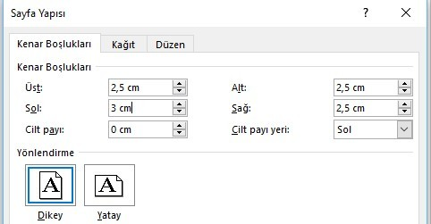
Sayfa numaraları metin alanının dışında sayfanın sağ alt köşesinde verilmelidir (bk. EK-A).
Şekil 1: Sayfa yapısının kenar boşlukları

Kullanılacak Yazı Tipi Özellikleri
Tez, Arial yazı tipi kullanılarak11 punto büyüklüğünde yazılmalıdır. Tablo ve şekil içi yazılar Arial 10 punto büyüklüğünde olmalıdır. Gerekli durumlarda 9 puntoya kadar küçültülebilir. Tablo notu puntosu tablo puntosuyla aynı olmalıdır. Yazımda noktalama işaretlerinden sonra bir boşluk bırakılmalıdır. Doğrudan alıntılar 40 kelimeden kısa ise çift tırnak içinde ve metinle aynı punto büyüklüğünde; 40 kelimeden uzun ise blok alıntı formatında, aynı puntoda sunulmalıdır. Blok alıntılar tırnak işareti kullanılmadan, ayrı bir paragraf olarak, her iki yandan bir tab (1.25 cm) girintili olmalıdır.

Satır Aralıkları ve Boşluklar
Satır araları ve boşluklar için tez şablonundaki biçimlendirme özelliklerinin kullanılması gerekmektedir. Satır aralıkları 2 satır olmalıdır.
Blok alıntılar da çift satır aralığıyla yazılmalıdır. Blok alıntılar ilgili stil (Blok_Alıntı) ayarlamasından sonra şu şekilde görünmelidir:
Blok alıntı 40 kelimeden fazla doğrudan alıntı yapıldığı durumlarda kullanılır. Blok alıntılar burada olduğu gibi her iki yönden bir tab (1,25 cm) içeride yer alan paragraf şeklinde yapılmalıdır. Blok alıntılarda orijinal kaynaktaki vurgu ve noktalama işaretleri aynen alınmalıdır. Alıntı sonuna burada gösterildiği gibi atıf yapılmalıdır. Blok alıntılarda nokta atıftan önce gelir. Bu metin için Blok_Alıntı stili seçilmelidir. Kapanış parantezinden sonra nokta veya başka bir noktalama işareti eklemeyiniz. (Yazar, 2019, s.32)

Tez Cildi Ön Kapağı
Tezin ön kapağı MAKU-NET | Burdur Mehmet Akif Ersoy Üniversitesi adresinden “Tez Kapağı Oluşturma Sistemi”nden oluşturulmalıdır. Bölüm/Program/ABD kısmına sırasıyla ilgili Anabilim Dalı ve Bilim Dalı yazılmalıdır. Örneğin Temel Eğitim Anabilim Dalı Sınıf Eğitimi Bilim Dalında tezini tamamlamış kişi bu sistemde Bölüm/Program/ABD kısmına şunları yazmalıdır:
Temel Eğitim Anabilim Dalı / Sınıf Eğitimi Bilim Dalında

Simge Söz Sayfası
Tez yazımında tezin ciltli ön kapağı ile iç kapak sayfası arasında EK-B’de verilen “Simge Söz Sayfası” yer almalıdır. Bu sayfaya sayfa numarası verilmemelidir.

İç Kapak Sayfası
İç kapak sayfası tezin ön cilt kapağına benzer şekilde hazırlanmalıdır. İç kapakta, ön kapağa ek olarak ikinci tez başlığı verilmelidir. Eğer tez Türkçe yazılmış ise ikinci dildeki başlık İngilizce olmalıdır.
Tez başlığının hem Türkçe hem de İngilizce haliyle uzunluğuna bağlı olarak, sayfa düzeni aşağıdaki şekilde ayarlanmalıdır:
- Başlıklar 2 (Türkçe) + 2 (İngilizce) Satır Olduğunda:
  - Öğrencinin adı soyadı ile tezin türü arasında 4 satır boşluk bırakılmalıdır.
  - Bu durumda, başlıklar arasında ve öğrencinin adı soyadı ile tezin türü arasındaki boşluklar standart olarak bırakılır.
- Başlıklar 3 (Türkçe) + 3 (İngilizce) Satır Olduğunda:
  - Öğrencinin adı soyadı ile tezin türü arasındaki boşluk 2 satır olacak şekilde azaltılmalıdır.
  - Aynı zamanda, TEZİN İNGİLİZCE BAŞLIĞI ile öğrencinin adı soyadı arasındaki boşluk da 1 satır azaltılarak 2 satır boşluk bırakılmalıdır.
  - Böylece, sayfa düzeni dengeli bir şekilde korunur.
- Başlıklar 4 (Türkçe) + 4 (İngilizce) Satır Olduğunda:
  - Öğrencinin adı soyadı ile tezin türü arasındaki boşluk 1 satır olacak şekilde azaltılmalıdır.
  - Aynı zamanda, TEZİN İNGİLİZCE BAŞLIĞI ile öğrencinin adı soyadı arasındaki boşluk da 1 satır azaltılarak 1 satır boşluk bırakılmalıdır.
  - Bu durumda, başlığın uzunluğu nedeniyle boşluklar minimum düzeyde tutulur, sayfanın estetik görünümü korunur.
Genel Düzenleme:
Başlık uzunluğuna göre boşluklar hem TEZİN İNGİLİZCE BAŞLIĞI ile öğrencinin adı soyadı arasındaki bölümde, hem de öğrencinin adı soyadı ile tezin türü arasındaki bölümde dengeli bir şekilde azaltılarak düzenlenmelidir. Böylece, sayfanın genel dengesi ve estetik görünümü korunur.
Proje desteği bulunmayan tezlerde bu ifade iç kapaktan tamamen çıkarılmalıdır.
Eğer tez çalışması bir kurum, kuruluş, fon, ya da araştırma projesi tarafından maddi veya lojistik olarak desteklenmişse, bu destek belirtilecektir. Tez çalışmasının iç kapağında yer alan "Bu tez çalışması, …………… tarafından …………… numaralı proje ile desteklenmiştir." ifadesi, yalnızca proje desteği alınmışsa kullanılacaktır. İlgili alanlar, destekleyen kurumun adı ve projenin numarasıyla doldurulmalıdır. Proje desteği alınmamışsa, bu ifade iç kapaktan tamamen silinmelidir.
EK-C’de belirtilen örneğe uygun olarak hazırlanan iç kapak sayfasına, sayfa numarası verilmemelidir.

Jüri Onay Sayfası
Jüri onay sayfası EK-D’de belirtilen örneğe uygun olarak hazırlanmalıdır.

Teşekkür Sayfası
Teşekkür sayfası isteğe bağlı olarak teze eklenebilir. İsteğe bağlı olarak teşekkür sayfasından sonra ithaf sayfası eklenebilir.

İthaf Sayfası
İthaf sayfası isteğe bağlı olarak teze eklenebilir. Sadece bu sayfanın yazım stili yazara bırakılmıştır.

Öz
Öz sayfasında, tez çalışmasının amacı, kapsamı, kullanılan yöntem(ler) ve elde edilen sonuç(lar) açık ve öz bir şekilde belirtilmelidir. Ancak, “amaç”, “kapsam”, “yöntem”, “sonuç” gibi alt başlıklar kullanılmamalıdır. Öz sayfası bağımsız olarak yayımlanabileceğinden, bu sayfada başka çalışmalara atıf yapılmamalıdır. Öz, 250 kelimeyi aşmamalıdır. Anahtar kelimeler, en az 3 ve en fazla 10 adet olmak üzere, özün altında ayrı olarak verilmelidir. Anahtar kelimelerin seçiminde “Thesaurus of ERIC descriptors” içeriğindeki terimlerin kullanılması önerilir. Anahtar kelimelerin belirlenmesi için
“https://eric.ed.gov/?ti=all” adresi kullanılmalıdır. Öz sayfası, EK-E’de belirtilen örneğe uygun olarak hazırlanmalıdır.

İngilizce Öz (Abstract)
Türkçe öz için geçerli özellikler İngilizce öz için de geçerlidir. Başlık olarak “Abstract”, anahtar sözcükler yerine “Keywords” ifadesi kullanılmalıdır. İngilizce öz sayfası EK- F’de belirtilen örneğe uygun olarak hazırlanır.

İçindekiler Dizini
İçindekiler EK-G’de belirtilen örneğe uygun olarak hazırlanmalıdır. Tezde kullanılan her bir başlık, içindekiler dizininde hiçbir değişiklik yapılmaksızın yer almalıdır. Metindeki başlık ve alt başlıklarda bir değişiklik yapıldığında “İçindekiler” dizini seçilip sağa tıklanarak “Alanı güncelleştir” sekmesinin altında “tüm tabloyu güncelleştir”e tıklanmalı ve bu dizin güncellenmelidir.

Tablolar Dizini
Tablolar dizini EK-H’de belirtilen örneğe uygun olarak hazırlanmalıdır. Tablolar dizinindeki tablo başlıkları, tez metni içindeki tablo açıklamalarının bütünüyle aynı olmalıdır. Tablo numaraları, tez içerisindeki yerleşim sırasına göre verilmelidir.

Şekiller Dizini
Şekiller dizini EK-İ’de belirtilen örneğe uygun olarak hazırlanmalıdır. Şekiller dizinindeki şekil başlıkları, tez metni içindeki şekil açıklamalarının bütünüyle aynı olmalıdır. Şekil numaraları, tez içerisindeki yerleşim sırasına göre verilmelidir. Şekiller dizininden sonra “Diğer Görseller Dizini” eklenebilir ve bu başlık altında fotoğraf, karikatür, resim vb. görsellere yer verilebilir. Bu görsellerin isimlendirilmesi Görsel 1, Görsel 2 şeklinde yapılmalıdır. Tezde kullanılan tüm görsellerin (şekil, fotoğraf, resim vb.) evrensel tasarım ve erişilebilirlik ilkelerine uygun olarak ekran okuyucular için alt metin (alternative text) içermesi gerekmektedir. Alt metin yazım kuralları ve uygulama örnekleri için bakınız: EK-O

Sembol, Simge ve Kısaltmalar Dizini
Simgeler ve kısaltmalar dizini EK-J’da belirtilen örneğe uygun olarak hazırlanmalıdır. “Simgeler ve Kısaltmalar Dizini” başlığı büyük harflerle koyu olarak metin alanının ilk satırını ortalayarak yazılır. Dizinde yer alan simge ve kısaltmalar alfabetik sırada verilmelidir.

Metin
Tez metni ve içeriğindeki başlık, tablo ve şekil özellikleri APA’nın güncel sürümüne göre hazırlanmış Eğitim Bilimleri Enstitüsü Tez Şablonu’na uygun olarak oluşturulmalıdır. APA’nın güncel sürümünün gerektirdiği erişilebilirlik ilkeleri doğrultusunda, tezde kullanılan tüm görseller için alt metin eklenmelidir (Bakınız: EK-O). Bölüm numaraları (Bölüm 1, Bölüm 2, v.b.) ile bölüm başlıkları iki satırda olmalıdır. Bölüm numarasının içindekiler tablosunda görünebilmesi için bölüm numarasından sonra shift+enter komutu ile ikinci satıra inilmelidir.

Metin İçi Atıflar ve Kaynaklar
Metin içi atıflar ve atıfların kaynaklar bölümünde gösterimi APA’nın güncel sürümüne uygun şekilde verilmelidir.

Ekler
Bu bölümde tez esnasında kullanılan ve/veya çalışma sonucunda elde edilen dokümanlar yer almalıdır. Her bir ek için uygun bir “başlık” seçilmeli ve bunlar, metindeki sunuluş sırasına göre EK-A …. , EK-B …., EK-C …. , EK-D …. şeklinde her biri ayrı bir sayfada olmak üzere tezin son kısmına eklenmelidir. Tezin ekleri oluşturulduktan sonra uygun harf sırası takip edilerek sırasıyla “Etik Komisyonu Onay Bildirimi”, “Etik Beyanı”, “Yüksek Lisans/Doktora Tez Çalışması Orijinallik Raporu”, “Thesis/Dissertation Originality Report” ve “Yayımlama ve Fikrî Mülkiyet Hakları Beyanı” ekler kısmında yer almalıdır.

Etik Kurul Onay Bildirimi
Bu bölüme tez çalışmasının verilerinin toplanması öncesinde alınması zorunlu olan ve tez çalışmasının Üniversite Senatosu Etik Kurul tarafından incelenip etik açıdan uygun bulunduğunu gösteren ve Rektörlük tarafından Enstitü Müdürlüğüne gönderilen belgedir. EK-K’de “Etik Kurul Onay Bildirimi” belgesi örneği yer almaktadır.

Etik Beyanı

Tezin etik kurallara uygun olarak hazırlanmış olduğunu belirtilen etik beyanı EK-L’deki örnekte olduğu gibi hazırlanır. Yazar, beyanı tezine ekledikten sonra sayfanın sonuna imzasını ekler.

Orijinallik Raporu
Bu bölüme tamamlanan tezlerin orijinallik raporunun eklenmesi gerekmektedir. EK- M’de örneği verilen orijinallik raporunun geçerli bir intihal tespit programından elde edilen verilerle doldurulması gerekmektedir.

Yayımlama ve Fikrî Mülkiyet Hakları Beyanı
Tezin arşivlenme ve kullanıma açma iznini içeren yayımlama ve fikrî mülkiyet hakları beyanı EK-N’de belirtilen örneğe uygun olarak hazırlanır. Yazar; beyannameyi tezine dâhil ettikten sonra kendine uygun seçeneği işaretleyerek sayfanın sonuna tarih ve imzasını eklemelidir.

Boş Sayfa
Tez yazımında tezin tez cildi arka kapağı öncesinde boş bir sayfa bırakılmalıdır. Bu sayfaya sayfa numarası verilmemelidir.

Diğer Konular

Bu yönergede belirtilmeyen konularda Enstitü Yönetim Kurulunun kararlarına uyulur.

Yürürlük

Bu yönerge Burdur MAKÜ Senatosunun xx/xx/2024 tarihli ve 2024-… sayılı kararı ile 2024- 2025 Öğretim Yılı Bahar Döneminden itibaren yürürlüğe girer.

Yürütme

Bu yönerge Enstitü Müdürü tarafından yürütülür.

EK-A Kenar Boşlukları ve Sayfa Düzeni
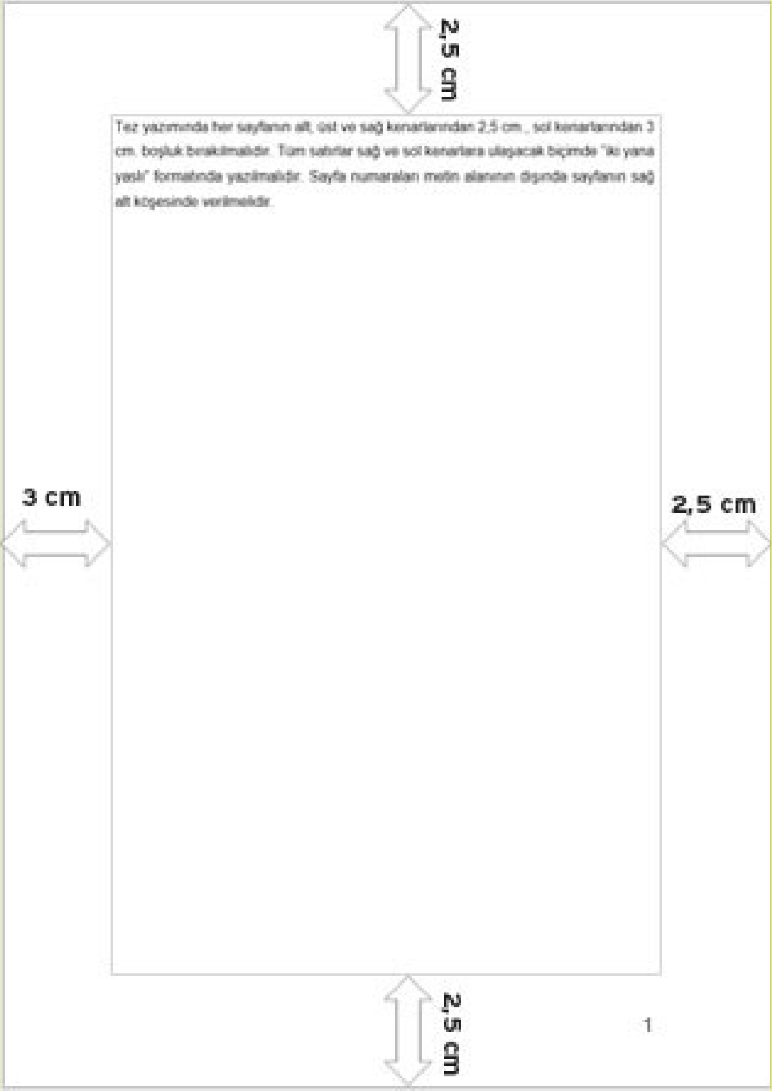

EK-B Simge Söz Sayfası



EK-C İç Kapak Sayfası

1 SATIR BOŞLUK
Ana Bilim Dalı
Programı
1 SATIR BOŞLUK
1 SATIR BOŞLUK
1 SATIR BOŞLUK
TEZİN TÜRKÇE BAŞLIĞI TEZİN TÜRKÇE BAŞLIĞI
TEZİN TÜRKÇE BAŞLIĞI TEZİN TÜRKÇE BAŞLIĞI
1 SATIR BOŞLUK
TEZİN İNGİLİZCE BAŞLIĞI TEZİN İNGİLİZCE BAŞLIĞI
TEZİN İNGİLİZCE BAŞLIĞI TEZİN İNGİLİZCE BAŞLIĞI
1 SATIR BOŞLUK
1 SATIR BOŞLUK
1 SATIR BOŞLUK
Öğrencinin Adı SOYADI
1 SATIR BOŞLUK
1 SATIR BOŞLUK
1 SATIR BOŞLUK
1 SATIR BOŞLUK
Tezin Türü
1 SATIR BOŞLUK
Bu tez çalışması, …………… tarafından …………… numaralı proje ile desteklenmiştir. (EĞER PROJE DESTEĞİ ALINMIŞSA. YOKSA SİLİNECEK.)
1 SATIR BOŞLUK
Burdur, Yıl

EK-D Öz Sayfası

Öz
Tezin Türkçe özü buraya yazılacaktır. Bu metin için kullanılan stil “01_TezMetni”dir

Anahtar sözcükler: tezle ilgili anahtar sözcükler; tümü küçük harfle başlayacak şekilde ve aralarına virgül konarak buraya yazılacaktır.

EK-E Abstract Sayfası

Abstract
The abstract will be put here. The style used for this text is called “01_TezMetni”.

Keywords: child abuse, children, cyberbullying, internet, addiction, pedophilia

EK-F İçindekiler Sayfası
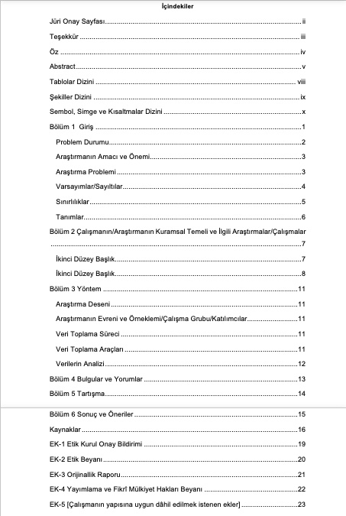

EK-G Tablolar Dizini Sayfası
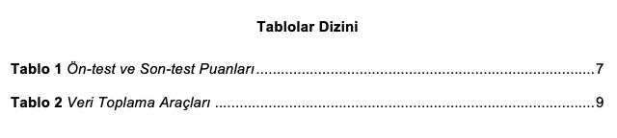

EK-H Şekiller Dizini Sayfası
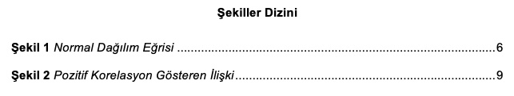

EK-İ Sembol, Simge ve Kısaltmalar Dizini Sayfası Sembol, Simge ve Kısaltmalar Dizini
DSM IV: Diagnostic and Statistical Manual of Mental Disorders, Fourth Edition

SED: Sosyoekonomik Düzey TÜİK: Türkiye İstatistik Kurumu WHO: World Health Organization

EK-J Etik Kurul Onay Bildirimi Sayfası (Şablonda EK-1 adıyla)

Etik Kurul Onay Bildirimi

EK-K Etik Beyanı Sayfası (Şablonda EK-2 adıyla)

Etik Beyanı
Burdur Mehmet Akif Ersoy Üniversitesi Eğitim Bilimleri Enstitüsü, tez yazım kurallarına uygun olarak hazırladığım bu tez çalışmasında,
  - tez içindeki bütün bilgi ve belgeleri akademik kurallar çerçevesinde elde ettiğimi,

  - görsel, işitsel ve yazılı bütün bilgi ve sonuçları bilimsel ahlak kurallarına uygun olarak sunduğumu,
  - başkalarının eserlerinden yararlanılması durumunda ilgili eserlere bilimsel normlara uygun olarak atıfta bulunduğumu,
  - atıfta bulunduğum eserlerin bütününü kaynak olarak gösterdiğimi,

  - kullanılan verilerde herhangi bir tahrifat yapmadığımı,

  - bu tezin herhangi bir bölümünü bu üniversitede veya başka bir üniversitede başka bir tez çalışması olarak sunmadığımı
beyan ederim.

…..…/……/…….

(İmza) Ad SOYADI

EK-L Orijinallik Raporu (Şablonda EK-3 adıyla)
Burdur Mehmet Akif Ersoy Üniversitesi
Eğitim Bilimleri Enstitüsü

Yüksek Lisans/Doktora Tez Çalışması Orijinallik Raporu

BURDUR MEHMET AKİF ERSOY ÜNİVERSİTESİ
EĞİTİM BİLİMLER ENSTİTÜSÜ
……………………………………………………. ANA BİLİM / BİLİM DALI BAŞKANLIĞINA
Tarih: …/.../….
Tezin Adı:……………………………………………………………………………………………………
……………………………………………………………………………………………………………….

Yukarıda adı verilen tez çalışmamın tamamının (kapak sayfası, özetler, ana bölümler, kaynakça) aşağıdaki filtreler kullanılarak Turnitin adlı intihal programı aracılığı ile kontrol edildiğini beyan ederim. Kontrol sonucu aşağıda sunulmaktadır:

Rapor Tarihi | ……/…… /…….. | Tez Savunma Tarihi | ……/…… /……..
Sayfa Sayısı |  | Benzerlik Endeksi
Karakter Sayısı |  | Gönderim Numarası

Uygulanan filtreler:
- Kaynakça hariç
- Alıntılar dâhil
- 5 kelimeden daha az örtüşme içeren metin kısımları hariç
Burdur Mehmet Akif Ersoy Üniversitesi Eğitim Bilimleri Enstitüsü Tez Çalışması Orijinallik Raporu Alınması ve Kullanılması Uygulama Esasları’nı inceledim ve çalışmamın herhangi bir intihal içermediğini, aksinin tespit edileceği muhtemel durumda doğabilecek her türlü hukuki sorumluluğu kabul ettiğimi ve yukarıda vermiş olduğum bilgilerin doğru olduğunu beyan ederim.
Gereğini saygılarımla arz ederim.
İmza
Adı Soyadı:
Öğrenci No:
Ana Bilim Dalı:
Programı:
Statüsü: | Yüksek Lisans Doktora

DANIŞMAN ONAYI
UYGUNDUR.

(Unvan, Ad Soyad, İmza)

EK-M Yayımlama ve Fikrî Mülkiyet Hakları Beyanı Sayfası (Şablonda EK-4 adıyla)

Yayımlama ve Fikrî Mülkiyet Hakları Beyanı
Enstitü tarafından onaylanan lisansüstü tezimin/raporumun tamamını veya herhangi bir kısmını, basılı (kâğıt) ve elektronik formatta arşivleme ve aşağıda verilen koşullarla kullanıma açma iznini Burdur Mehmet Akif Ersoy Üniversitesine verdiğimi bildiririm. Bu izinle Üniversite’ye verilen kullanım hakları dışındaki bütün fikrî mülkiyet haklarım bende kalacak, tezimin tamamının veya bir bölümünün gelecekteki çalışmalarda (makale, kitap, lisans ve patent vb.) kullanım hakları bana ait olacaktır.
Tezin kendi orijinal çalışmam olduğunu, başkalarının haklarını ihlal etmediğimi ve tezimin tek yetkili sahibi olduğumu beyan ve taahhüt ederim. Tezimde yer alan, telif hakkı bulunan ve sahiplerinden yazılı izin alınarak kullanılması zorunlu metinleri yazılı izin alınarak kullandığımı ve istenildiğinde suretlerini Üniversite’ye teslim etmeyi taahhüt ederim.

☐ Tezimin/Raporumun tamamı dünya çapında erişime açılabilir ve bir kısmı veya tamamının fotokopisi alınabilir.
(Bu seçenekle teziniz arama motorlarında indekslenebilecek, daha sonra tezinizin erişim statüsünün değiştirilmesini talep etseniz ve kütüphane bu talebinizi yerine getirse bile, teziniz arama motorlarının ön belleklerinde kalmaya devam edebilecektir.)

☐ Tezimin/Raporumun tarihine kadar erişime açılmasını ve fotokopi alınmasını (İç Kapak, Özet, İçindekiler ve Kaynakça hariç) istemiyorum.
(Bu sürenin sonunda uzatma için başvuruda bulunmadığım takdirde, tezimin/raporumun tamamı her yerden erişime açılabilir, kaynak gösterilmek şartıyla bir kısmı veya tamamının fotokopisi alınabilir.)

☐ Tezimin/Raporumun …………….. tarihine kadar erişime açılmasını istemiyorum ancak kaynak gösterilmek şartıyla bir kısmı veya tamamının fotokopisinin alınmasını onaylıyorum.

☐ Serbest Seçenek/Yazarın Seçimi:
……….……………………………………………………………………………………………
……………………………………………………………………………………………………
………………….…………………………………………………………………………….…

…..…/……/…….
(İmza) Ad SOYADI

EK-N Tez ve Makalelerde Erişilebilirlik İçin Alt Metin Yazım Rehberi

Tez ve Makalelerde Alt Metin Yazım Rehberi

Alt Metin Nedir?
Alt metin (alternative text), görsellerin, fotoğrafların veya şekillerin içeriğini açıklamak için dijital olarak eklenen kısa metindir. Görme engeli veya basılı materyali okuyamama gibi durumlarda ekran okuyucular tarafından kullanılarak içeriğin erişilebilir olmasını sağlar.

Alt Metin Neden Önemlidir?
- Araştırma çıktılarının daha geniş bir kitleye ulaşmasını sağlar.
- Kapsayıcılığı ve bilgiye eşit erişimi destekler.
- Erişilebilirlik konusunda farkındalık yaratır.
- Okuyucu kitlesini artırır, etkileşimi ve araştırma etkisini güçlendirir.

İyi Alt Metin Nasıl Yazılır?
- İçeriği açık, öz ve anlaşılır biçimde aktarmalıdır.
- Mümkün olduğunca nesnel olmalıdır.
- Altyazıdan farklıdır; altyazı görsele ek bilgi sunarken, alt metin görselin kendisini tanımlar.

Başarılı Alt Metnin Özellikleri
- Kesin: 10–100 kelime arasında, ortalama 25–30 kelime uzunluğunda olmalıdır.
- Amaca Yönelik: Görselin araştırmadaki amacını yansıtmalıdır.
- Benzersiz: Çevredeki metinde yer alan bilgiyi tekrar etmemelidir.
- Açık: Kısaltmalar, sayılar ve özel karakterler açık yazılmalıdır.
- Düz Metin: Biçimlendirme (madde işaretleri vb.) kullanılmamalıdır.
- Tutarlı: Araştırmanın genel dili ve üslubu ile aynı olmalıdır.
- Kapsayıcı: Görme engeli olmayanların zaten göreceği ek bilgileri içermemelidir.
- Tam: Nokta ile bitmelidir; bu, ekran okuyucuların duraklamasını sağlar.

Uzun Açıklamalar
- Görseldeki bilgi alt metinle yeterince aktarılamadığında kullanılır.
- Her uzunlukta olabilir; tablolar ve listeler içerebilir.
- Özellikle STEM alanındaki karmaşık veri içeren görseller için uygundur.

Alt Metin Nasıl Sunulmalı?
- Makaleye eklenen her görsel, alt metinle ilişkilendirilmelidir.
- Zaman kazanmak için alt metinler görsel eklenirken yazılmalıdır.
Örnek:

Şekil 1 alt metni: “HOPE” (Umut) kelimesini tutan iki elin fotoğrafı; turuncu, güneşli bir gökyüzü fonunda siluet şeklinde.
Kaynak: https://authorservices.taylorandfrancis.com/publishing-your-research/writing-your-paper/how-to-make-your-research-accessible/an-authors-guide-to-writing-good-alt-text/

